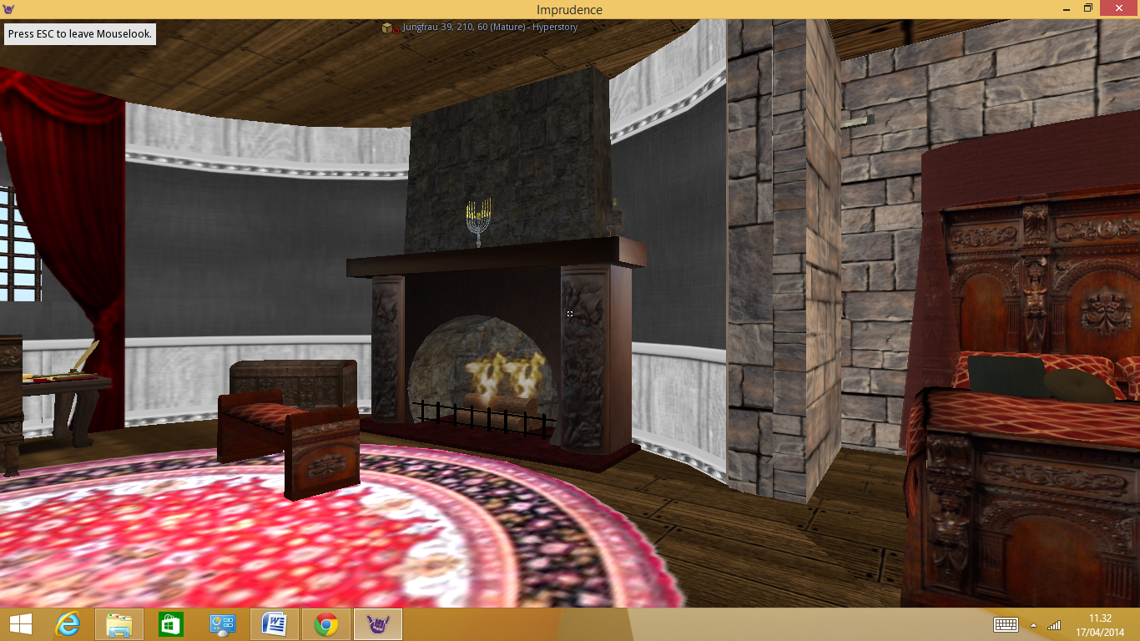 |  |  | Scena n. 8  Preparativi per il banchetto: nella camera da letto rossa |  | 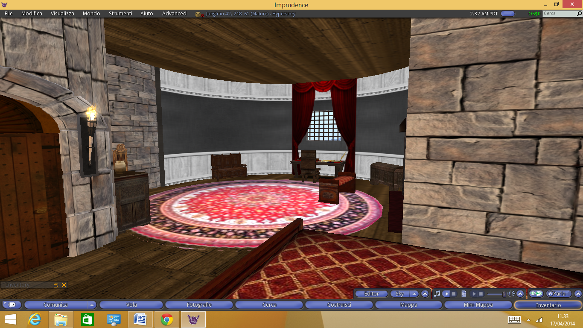
Personaggi | Testo |  | Luogo | Azioni |  |  | Oggetti | Gesture | Assistente
- Madre: Isabel di Syn |  |  | Nella camera da letto rossa | Figlia seduta sulla panca  Madre in piedi
- Figlia: Morin
- Barone di Syn
Madre | A che cosa stai pensando, Morin? |  |  | Si rivolge alla figlia |  | Si siede sulla panca
Morin | A nulla ... |  |  | In maniera distratta |  | Si gira verso la madre
Madre | Dai confidati ...
Morin | Tutto questo trambusto ... madre ... Il viaggio ... Questo castello così grande ... |  |  | Con tono incerto
Madre | Quindi ...
Morin | Penso che non facciano per me ...
Madre | Ma che cosa dici ... Hai visto il conte? E' un uomo molto bello e affascinatne E poi è deciso ...
Morin | Sì, hai ragione ... ma ... Ma sembra mio padre ... E poi la figlia è quasi mia coetanea ...
Madre | E allora ?
Morin | Madre ...
Madre | E' tempo che ti sposi, figlia mia.  Volesse il cielo che al banchetto il conte ti notasse ...
Morin | Io spero di no ...
Madre 1 | Tuo padre spera di sì.
Morin | Ma io non sono mio padre ...
Madre | Farai comunque come ho fatto io, quando avevo la tua età ...
Morin | E cioè ...
Madre | Ubbidire ...
Morin | Non se ne parla proprio |  |  | Si alza dalla panca
Madre | Non penso che tu voglia disubbidire a tuo padre |  |  | Con tono alterato
Entra il padre nella stanza
Barone di Syn | Ancora non siete pronte ... Che cosa state aspettando.  Sbrigatevi ... |  |  | Con tono impaziente
Madre | Ne parliamo dopo ... |  |  | Rivolta alla figlia

